西陵中学校
第１学年 学年通信 第２２号
平成３１年２月１９日（火）

未 来 へ

２学期が始ま
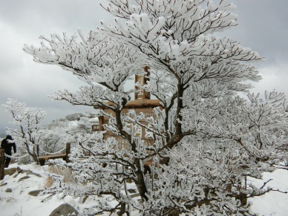
自然教室大成功！
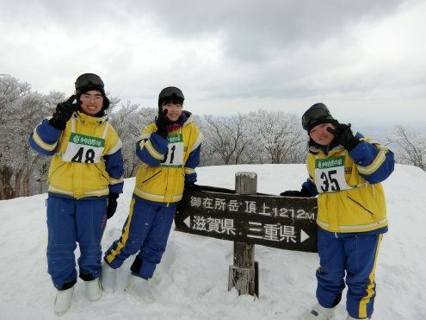
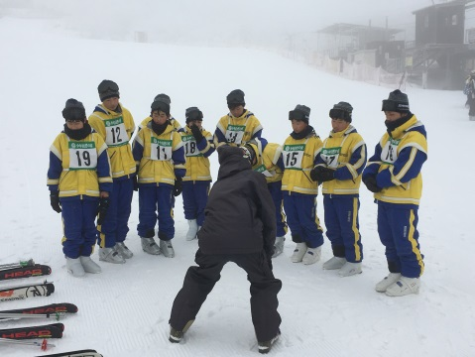
1日目は、曇り空で霧がかかっていましたが、雪質が大変良く、スキーをするにはとても良い条件でした。また、今年一番といわれるほどに樹氷が美しく感動した日でもあったと思います。ほとんどの人にとって、初めてのスキーブーツとスキー板。スキーブーツではうまく歩けない状態。そして、雪の上でスキー板を履くと、ほとんど立てもしない状態…。ストックは杖状態で、コケまくり…というスタートでした。少し慣れて滑れるようになると「めっちゃ楽しい」という声も多く聞かれるようになりました。午後になるとどんどん上手に滑れるようになり、その上達の速さには驚きました。
また夜に書いた「２年後の自分への手紙」は、渡された２枚の用紙以上に４枚も書いていた人もいました。２年後の卒業式前にこの手紙を読んだとき、成長した自分に出会えることでしょう。
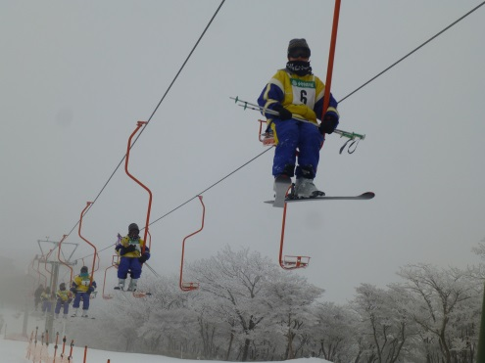
２日目は、気温マイナス５度。寒風が吹き体感的にはもっと寒く感じた日でした。チャレンジコースに挑戦した班もあり、また頂上から滋賀県に足を踏み入れた人や琵琶湖まで見ることができた人もいました。励ましの声や仲間を思いやる言葉がけがたくさん聞かれた２日間でした。
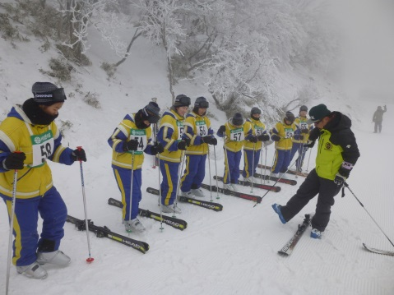
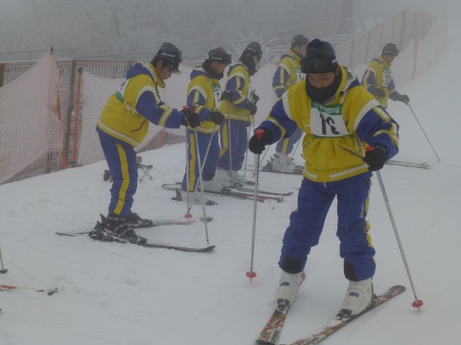
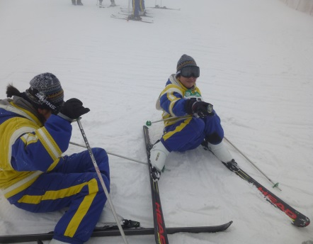
この２日間を通して、素晴らしい学年集団であることを再認識しました。自然教室の学年目標「ＳＦＫ^{２} Ｃhalleng」を達成でき、そして個人としても、集団としても成長できた時間を過ごせました。これを次につなげていくことが大切です。みんなでさらに成長した学年にしていきましょう。

【全員で写真】
